**Ngày soạn: ....../...../.....**

**Ngày dạy: ....../...../......**

**TIẾT….. : NÓI VÀ NGHE**

**Thảo luận về một vấn đề trong đời sống**

**I. Mục tiêu**

**1. Về năng lực**

**a. Năng lực đặc thù**

Biết thảo luận về một vấn đề đáng quan tâm trong đời sống phù hợp với lứa tuổi.

**b. Năng lực chung**

- Giao tiếp và hợp tác: Kỹ năng giao tiếp và hợp tác nhóm với các thành viên khác.

- Tự chủ và tự học, biết thu thập thông tin và giải quyết vấn đề được đặt ra

**2. Về phẩm chất**

- Kỉ luật, biết lắng nghe

- Chăm chỉ: chăm học, hoàn thành nhiệm vụ được giao.

**II. Thiết bị dạy học và học liệu**

**1. Thiết bị dạy học**

- Kế hoạch bài dạy

- Sách giáo khoa, Sách giáo viên

- Máy chiếu, máy tính

**2. Học liệu**

- Một số hình ảnh, phiếu kiểm liên quan đến nội dung bài học.

**III. Tiến trình dạy học**

**Hoạt động 1: Khởi động**

**a. Mục tiêu:** Tạo hứng thú cho HS, thu hút HS sẵn sàng thực hiện nhiệm vụ học tập của mình. HS khắc sâu kiến thức nội dung bài học.

**b.Nội dung:** HS huy động tri thức đã có để trả lời câu hỏi.

**c. Sản phẩm:** Nhận thức và thái độ học tập của HS.

**d. Tổ chức thực hiện:**

**GV tổ chức hoạt động CHÂN DUNG GEN Z**

Hãy liệt kê 3 đặc điểm tiêu biểu và 1 vấn đề lớn mà giới trẻ đang đối mặt.  
(Gợi ý: 3 đặc điểm tiêu biểu: Cá tính mạnh mẽ và sáng tạo; Am hiểu công nghệ; Quan tâm đến giá trị xã hội;

Vấn đề đối mặt: Việc thể hiện bản thân một cách không phù hợp; Chạy theo xu hướng mà quên đi giá trị cá nhân….)

*-* ***GV dẫn vào bài học:*** *Chúng ta sẽ cùng nhau vào bài học ngày hôm nay luôn nhé! Bài học ngày hôm nay sẽ giúp các em trao đổi, thảo luận về một vấn đề trong đời sống, cụ thể hơn như thế nào, vấn đề nào sẽ được chọn để giải quyết, cô mời cả lớp vào bài nhé!*

**Hoạt động 2: Hình thành kiến thức**

**a. Mục tiêu:** Nắm bắt được quy trình thực hiện bài thảo luận

**b. Nội dung**: GV hướng dẫn học sinh nắm được các bước thực hiện và thực hành bài thảo luận

**c. Sản phẩm:** Câu trả lời của HS

**d. Tổ chức thực hiện:**

|  |  |
| --- | --- |
| **HOẠT ĐỘNG CỦA GV - HS** | **DỰ KIẾN SẢN PHẨM** |
| **Bước 1: GV chuyển giao nhiệm vụ học tập**  **Đề bài.**Thảo luận về **cách thể hiện bản thân của giới trẻ hiện nay** trong buổi sinh hoạt lớp.  **GV hướng dẫn HS từng bước thực hiện**  **Bước 2: HS thực hiện nhiệm vụ học tập**  - HS tiếp nhận vấn đề  **Bước 3: Báo cáo kết quả hoạt động và thảo luận**  - HS trả lời câu hỏi, lắng nghe sự gợi dẫn của GV  **Bước 4: Đánh giá kết quả thực hiện nhiệm vụ học tập**  - GV nhận xét, đánh giá, chốt kiến thức | **Quy trình thực hiện**  **Bước 1: Chuẩn bị**  - Thành lập nhóm và phân công nhiệm vụ  - Xác định đề tài thảo luận nhóm  - Thống nhất mục tiêu, thời gian thảo luận  - Xác định đối tượng người nghe, cách nói  - Chuẩn bị nội dung thảo luận, dự kiến các ý kiến trái chiều và ý kiến khi thảo luận  - Sử dụng mẫu phiếu để ghi lại các ý kiến, lí lẽ, bằng chứng trước khi tham gia thảo luận, dự kiến phản hồi các ý kiến trái chiều…    **Bước 2: Thảo luận**  **- Vòng 1: Thảo luận trong nhóm nhỏ**  + Đầu tiên, lần lượt từng thành viên trình bày ý kiến  + Các thành viên phản hồi ý kiến  + Cuối cùng cả nhóm thống nhất ý kiến về vấn đề cách thể hiện bản thân của giới trẻ hiện nay.  **- Vòng 2: Thảo luận giữa các nhóm**  - **Lưu ý:** khi thảo luận, cần bám sát mục tiêu của buổi thảo luận, tránh xa đề, lạc đề, cần lắng nghe, ghi chép ý kiến của các bạn; đồng thời cần tích cực đóng góp ý kiến, phản hồi ý kiến của các bạn.  **Bước 3: Suy ngẫm và rút kinh nghiệm**  **- Sau khi kết thúc thảo luận, em hãy:**  + Nêu ít nhất hai điều bản thân hoặc các thành viên trong nhóm đã làm tốt trong quá trình thảo luận.  + Nêu hai điều bản thân và các thành viên cần rút kinh nghiệm, điều chỉnh để lần thảo luận sau đạt hiệu quả cao hơn. |

**Hoạt động 3: Luyện tập**

**a. Mục tiêu:** Củng cố lại kiến thức đã học.

**b. Nội dung:** HS sử dụng SGK, kiến thức đã học để hoàn thành bài tập.

**c. Sản phẩm học tập:** Kết quả của HS.

**d. Tổ chức thực hiện:**

**GV tổ chức hoạt động**

Thiếu niên nói

**Đề bài.**Thảo luận về **cách thể hiện bản thân của giới trẻ hiện nay** trong buổi sinh hoạt lớp.

**Bước 1:** hoàn thành phiếu thảo luận

**Bước 2:** xây dựng dàn ý theo bố cục 3 phần

**Bước 3:** phát triển thành 1 bài nói và tham gia trình bày trước lớp

|  |  |
| --- | --- |
| **Mở** **bài** | - Giới thiệu chủ đề thảo luận: "Cách thể hiện bản thân của giới trẻ hiện nay".  - Nêu tầm quan trọng của việc thể hiện bản thân. |
| **Thân bài** | **\* Phân tích một số cách thể hiện bản thân phổ biến của giới trẻ hiện nay:**  **- Sử dụng mạng xã hội**  + Facebook, Instagram, tiktok…  + Chia sẻ những câu chuyện, hình ảnh, video…  **- Thời trang:**  + Giới trẻ ngày nay có xu hướng lựa chọn trang phục cá tính, độc đáo, thể hiện sở thích và phong cách riêng.  + Một số bạn trẻ thích cosplay, theo đuổi các trào lưu thời trang mới nhất.  **- Qua nghệ thuật:**  + Tham gia hoạt động nghệ thuật: âm nhạc, vẽ tranh, làm video sáng tạo…  + Truyền tải thông điệp…  **- Tham gia vào các hoạt động xã hội, thiện nguyện**  + Bảo vệ môi trường, bình đẳng giới, quyền trẻ em…  + Ảnh hưởng tích cực đến cộng đồng…  **\* Đánh giá ưu và nhược điểm của một số cách thể hiện bản thân:**  **- Ưu điểm:**  + Giúp giới trẻ tự tin, khẳng định bản thân.  + Phát triển khả năng giao tiếp, sáng tạo và độc lập.  + Kết nối với những người có cùng sở thích.  **- Nhược điểm:**  + Một số cách thể hiện bản thân có thể ảnh hưởng đến sức khỏe, thời gian và học tập.  + Dễ bị cuốn theo trào lưu, đánh mất bản thân.  + Gây ra những tranh cãi, mâu thuẫn trong xã hội.  **\* Thảo luận về những vấn đề cần lưu ý khi thể hiện bản thân:**  - Thể hiện bản thân đúng mực, phù hợp với hoàn cảnh.  - Tôn trọng giá trị văn hóa, đạo đức và truyền thống.  - Tránh những hành vi thể hiện bản thân thái quá, gây ảnh hưởng đến người khác. |
| **Kết bài** | - Khẳng định tầm quan trọng của việc thể hiện bản thân một cách tích cực.  - Kêu gọi giới trẻ thể hiện bản thân đúng cách, phù hợp với lứa tuổi và hoàn cảnh. |

**Bài nói tham khảo**

Xin chào các bạn, tớ tên là Thảo Nguyên. Hôm nay tớ sẽ trao đổi với các bạn về chủ đề *“Cách thể hiện bản thân của giới trẻ hiện nay”*.

Trong xã hội hiện đại, cách thể hiện bản thân của giới trẻ đã trở nên đa dạng và phong phú hơn bao giờ hết. Với sự phát triển của công nghệ thông tin và mạng xã hội, giới trẻ có nhiều cơ hội để bộc lộ cá tính, quan điểm và sở thích của mình.

Điều đầu tiên, tớ muốn nói đến chính là việc giới trẻ sử dụng mạng xã hội như Facebook, Instagram, TikTok,… để thể hiện bản thân. Họ có thể chia sẻ hình ảnh, video và câu chuyện cá nhân để giao lưu và kết nối với bạn bè. Những bài đăng không chỉ đơn thuần là thông tin cá nhân mà còn phản ánh phong cách sống, sở thích và cá tính của từng người.

Thứ hai, thời trang là một trong những cách thể hiện bản thân mạnh mẽ. Giới trẻ hiện nay thường chọn cho mình những bộ trang phục độc đáo, thể hiện cá tính và phong cách riêng. Sự đa dạng trong cách ăn mặc không chỉ giúp họ nổi bật mà còn cho thấy sự sáng tạo và khác biệt trong gu thẩm mĩ.

Thứ ba, nhiều bạn trẻ không chỉ dừng lại ở việc thể hiện bản thân qua hình thức mà còn thông qua nghệ thuật. Họ tham gia vào các hoạt động nghệ thuật như âm nhạc, vẽ tranh, viết lách, hay làm video sáng tạo. Những sản phẩm nghệ thuật này không chỉ là phương tiện thể hiện bản thân mà còn là cách để truyền tải những thông điệp xã hội, những vấn đề mà họ quan tâm.

Cuối cùng, ngoài việc thể hiện bản thân thông qua nghệ thuật hay mạng xã hội, giới trẻ còn tích cực tham gia vào các hoạt động xã hội, tình nguyện. Họ mong muốn góp phần thay đổi xã hội và thể hiện quan điểm của mình về các vấn đề như bảo vệ môi trường, bình đẳng giới, và quyền con người. Những hành động này không chỉ thể hiện bản thân mà còn tạo ra ảnh hưởng tích cực đến cộng đồng.

Như vậy, cách thể hiện bản thân của giới trẻ hiện nay không chỉ đơn thuần là những hình thức bề ngoài mà còn là sự kết hợp giữa cá tính, sở thích và quan điểm sống. Việc tìm ra và thể hiện bản thân một cách chân thực là điều vô cùng quan trọng, giúp giới trẻ tự tin, khẳng định bản thân, phát triển khả năng giao tiếp, sáng tạo và độc lập, kết nối với những người có cùng sở thích. Giới trẻ đang ngày càng nhận thức rõ hơn về giá trị của bản thân và dũng cảm thể hiện điều đó ra ngoài xã hội.

Bên cạnh những ưu điểm nổi trội, thì việc thể hiện bản thân còn tồn tại song song một số nhược điểm như: một số cách thể hiện bản thân có thể ảnh hưởng đến sức khỏe, thời gian và học tập, dễ bị cuốn theo trào lưu, đánh mất bản thân, gây ra những tranh cãi, mâu thuẫn trong xã hội.

Vậy câu hỏi đặt ra là “Làm sao để vừa thể hiện được bản thân, vừa tránh được những điều không mong muốn mà chúng ta vừa đề cập ở trên?” Cách đúng nhất và cần nhất là chúng ta nên thể hiện bản thân đúng mực, phù hợp với hoàn cảnh, tôn trọng giá trị văn hóa, đạo đức và truyền thống, tránh những hành vi thể hiện bản thân thái quá, gây ảnh hưởng đến người khác.

Việc thể hiện bản thân sẽ trở nên rất tốt đẹp nếu chúng ta biết cân nhắc những điều nên và không nên. Chúng ta cùng nhau lựa chọn và thể hiện bản thân một cách đúng đắn nhé!

Trên đây là một số ý kiến của tớ về *“Cách thể hiện bản thân của giới trẻ hiện nay”*. Rất mong nhận được ý kiến đóng góp từ thầy (cô) và các bạn.

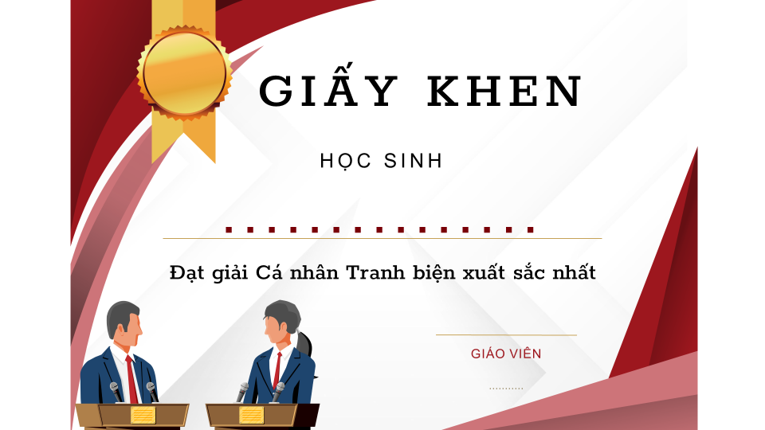

**Hoạt động 4: Vận dụng**

**a. Mục tiêu:** Vận dụng kiến thức đã học để giải bài tập, củng cố kiến thức.

**b. Nội dung:** Sử dụng kiến thức đã học để hỏi và trả lời, trao đổi

**c. Sản phẩm học tập:** Câu trả lời của HS

**d. Tổ chức thực hiện:**

**1. GV yêu cầu HS theo dõi và thực hiện đánh giá theo bảng kiểm mẫu**

**2. GV tổ chức hoạt động 3 BỚT- 4 LÀM- 5 NHỚ**

Hs tự rút ra bài học dựa trên những gợi ý

*- GV nhận xét, đánh giá, chuẩn kiến thức.*

**Rút kinh nghiệm**

**………………………………………………………………………………………………………………………………………………………………………………………………………………………………………………………………**